Kvalitetsredovisning
2018/2019
Göranssonska skolan

Innehållsförteckning
Innehållsförteckning 2
Kontaktuppgifter 2
Beskrivning av Göranssonska Skolan 4
Styrelse och ledning 5
Året som gått 6
Nyckeltal 2018/2019 7
Kvalitetsarbete Elevhälsan 2018–2019 9

Kontaktuppgifter

Ansvarig för kvalitetsredovisningen
Rektor Maria Edring

070–6146418

Besöksadress
Hamngatan 12 i Sandviken

Postadress
Sandvik Utbildnings AB
Göranssonska Skolan
2120
811 81 Sandviken

Hemsida
www.goranssonskaskolan.com

Beskrivning av Göranssonska Skolan
Som ett resultat av samarbetet mellan Sandvik AB och Sandvikens kommun startade Göranssonska Skolan hösten 2002. Göranssonska Skolan drivs som ett bolag (Sandvik Utbildnings AB) och ägs av Sandvik AB och av Sandvikens kommun där Sandvik är huvudägare. Gymnasieutbildningen startade hösten 2002. I Sandvik Utbildnings AB ingår två verksamheter, gymnasieutbildning samt uppdragsutbildning i form av fortbildning till Sandviks personal.
Göranssonska Skolan erbjuder det Industritekniska programmet med inriktning produkt- och maskinteknik. Samtliga elever ges grundläggande behörighet till högskolan, 2800 poäng. Genom valfriheten inom programmet kan eleven även skaffa sig den särskilda behörigheten som krävs för teknisk utbildning på universitet och högskolor, sammanlagt 3400 poäng.
Under åk 1 skapas en grundläggande förståelse för produktion, tillverkningsteknik och automationsteknik. Dessutom fokuserar vi på att ge eleverna bra grunder i matematik, svenska och engelska.
Under åk 2 får eleverna en fördjupad kunskap om produktion och kunskaper om stödjande funktioner till produktionen, t.ex. underhåll, kvalitet, företagsekonomi. Till åk 2 och åk 3 väljer eleverna yrkesutgång mot antingen produktionsteknik eller automationsteknik. Inom båda yrkesutgångarna har eleven möjlighet att välja kurser för att få särskild behörighet till högre tekniska studier på högskola eller universitet. Båda utgångarna ger grundläggande högskolebehörighet. Vår utbildning ger även goda förutsättningar att gå direkt ut i arbetslivet efter avslutad utbildning. Produktionstekniker, automationstekniker, underhållstekniker, produktionsledare och operatör är möjliga yrken.

Arbetssätt
Arbetet på skolan sker bland annat i form av ämnesintegrerade projekt. På så sätt skapas en helhet i undervisningen och varje enskilt ämne får betydelse. All undervisning leds av lärare och handledare. Alla medarbetare på skolan har semestertjänst och jobbar 40 timmar i veckan. Både elever och personal har tillgång till en egen arbetsplats med en bärbar dator.
Utbildningen ska ha en stark förankring i arbetslivet. Delar av vissa kurser som eleven läser på skolan bedrivs som arbetsplatsförlagd utbildning, APL, inom Sandvik AB. Under de 17 veckor som eleven totalt har APL under sin gymnasieutbildning får eleven möjlighet att omsätta teori till praktik, skapa förståelse för och träna färdigheter - allt med stöd av utbildade handledare på arbetsplatserna. Den ger också eleven en insikt i hur en arbetsplats fungerar. Under utbildningens sista år erbjuds eleverna att göra sin APL utomlands på någon av Sandviks siter.

Skolans organisation
Skolan leds ytterst av en styrelse bestående av representanter från Sandvikens kommun och Sandvik AB. Under styrelsen finns en ledningsgrupp bestående av VD samt chefer för verksamheterna gymnasieskola och uppdragsutbildning. Dessutom sitter biträdande rektor, representant för administrationen och en controller med i ledningsgruppen. Ledningsgruppen har övergripande ansvar över hela utbildningsbolaget.
På skolan finns en rektor och en biträdande rektor. Biträdande rektor ansvarar för elevvårdsarbetet och pedagogisk utveckling. Rektor har övergripande ansvar och ansvar vad gäller ekonomi, personal, arbetsmiljö, marknadsföring och externa kontakter.
Gymnasieskolans lärare är indelade i tre arbetslag med ansvar för var sin årskurs. Den administrativa personalen bildar en arbetsgrupp. I varje arbetslag finns ombud som är en länk mellan rektor, biträdande rektor och övriga i arbetslagen. Denna grupp, koordinatorgruppen, träffas varje vecka. Vidare är lärarna också organiserade i institutioner utifrån ämnestillhörighet. Institutionerna ansvarar för ekonomi, inköp, kursplanering samt ämnets utveckling.

Styrelse och ledning

Namn Företag/Organisation
Annika Roos Sandvik AB
Sandvik Utbildnings AB:s styrelseordförande

Jonas Gustavsson Sandvik AB
Ledamot

Anna-Karin Genschou Sandvik AB
Suppleant

Fredrik Alsenlid Sandvik AB
Suppleant

Helena Axelsson Sandvik AB
Ledamot

Camilla Engbrink Sandvik AB
Ledamot

Peter Kärnström Sandvikens kommun
Ledamot

Ann-Katrin Sundelius Sandvikens kommun
Ledamot

Nils Erik Wallman Sandvikens kommuns externa representant

Ersättare i styrelsen Sandvik Utbildnings AB
Monica Lundström Sandvikens kommun
Tomas Kärnström IF Metall

Personalrepresentanter
Masoud Namazi Sveriges Ingenjörer
Per Hedman Unionen

Ledning
Anu Lindahl Sandvik Utbildnings AB, VD
Maria Edring Sandvik Utbildnings AB, rektor
Erik Ljungberg Sandvik Utbildnings AB, chef uppdragsutbildn.

Året som gått
Skolan har fortsatt högt söktryck. Antalet förstahandssökande till läsåret 2018/2019 var 85 stycken till våra 66 platser. Många marknadsföringsinsatser sker inför gymnasievalet, vilket vi tror har stor betydelse för våra ansökningssiffror. Vi har ett behov av att visa att vi finns, speciellt för elever som bor utanför Sandviken. Exempel på viktiga insatser är öppet hus, deltagande på mässor/event och skolbesök.
Under året som gått har skolan arbetat med att utveckla vårt arbete kring mentorskap. En förstelärartjänst har varit fokuserad på denna fråga och nytt upplägg kring mentorsarbete kommer att implementeras kommande läsår. Samma förstelärare har även arbetat med ämnesintegration/progression för att se vad forskningen säger om ämnessamverkan samt utreda hur det ser ut på skolan. Utifrån detta arbete kommer en pilot att genomföras i kurserna svenska 3, religion 1, samhällskunskap 1 samt historia 1 i årskurs 3 kommande läsår.
Skolan har under året haft ett antal arbetsgrupper, vilka kontinuerligt arbetar med utvalda fokusområden i syfte att utveckla skolan och har en betydande roll för kvalitetsarbetet. Dessa grupper har varit marknadsföring, GY11, IT, och matris. GY11-gruppen har kommit fram med ett nytt upplägg av kursen Teknik1 som kommer att implementeras under läsåret 2019/2020.
Skolan har ett stort temaarbete kring FN:s 17 globala hållbarhetsmål, som startade till läsåret 2016/2017. En del av detta arbete sker med skolans elever i åk 1 som genomför ett projekt med fokus på just dessa mål, SDG-målen. Resultatet av gruppernas arbete redovisades i slutet av höstterminen genom en projektredovisning där både personal och anhöriga var inbjudna. Sammantaget var elevernas arbete mycket imponerande och flera av projekten har resulterat i konkreta handlingar. Ett exempel är den grupp som arbetade med jämställdhet och jämlikhet. Gruppen fick komma till Sandviks huvudkontor och presentera sitt arbete för bl.a. företagets VD Björn Rosengren.
Inom elevhälsan har ett arbete genomförts gällande skolans drogpolicy. Nytt från och med detta läsår är att elever som går på Göranssonska skolan erbjuds regelbundna oförberedda drogtester. Då eleverna arbetar med moment som kräver stor säkerhet, är det av största vikt att säkerställa att eleverna inte är påverkade av någon form av droger inför verkstads-/automationsarbete eller APL. Elever som väljer att inte delta i skolans drogtester alternativt påvisar ett positivt test blir automatiskt avstängda från att delta i verkstads- och automationslektioner samt APL.
Skolans hemsida har uppdaterats kontinuerligt och arbetet med sociala medier har utvecklats under året. Under våren anlitade skolan ett UF-företag från Bessemerskolan som producerat en reklamfilm om vår skola. Resultaten blev väldigt bra och filmen kommer nu att spridas i marknadsföringssammanhang samt visas på mässor och Öppna hus.
I slutet av läsåret blev det klart att skolans rektor lämnar skolan och att en rekryteringsprocess för att tillsätta en ny rektor skulle inledas. Målet var att tillsättandet av ny rektor skulle vara klart i början på kommande termin.
Året som gått har varit ett mycket positivt år för Göranssonska skolan och vi ser mycket fram emot kommande läsår.

Nyckeltal 2018/2019

Elevantal
Det totala antalet elever på Göranssonska Skolan är våren 2019 194 elever. 71 elever är flickor och 123 elever är pojkar. Den totala procentuella fördelningen mellan pojkar och flickor på Göranssonska Skolan är 37 procent flickor och 63 procent pojkar. Målet är att fördelningen ska vara 50% av varje kön.
Årskurs | Antal flickor | Andel flickor | Antal pojkar | Andel pojkar | Totalt | Andel flickor på Industritekniska programmet i riket
Åk1 GS2018 | 26 | 39% | 40 | 61% | 66 | 13%
Åk2 GS2017 | 26 | 40% | 39 | 60% | 65 | 12%
Åk3 GS2016 | 19 | 30% | 44 | 70% | 63 | 12%
Totalt antal | 71 | 37% | 123 | 63% | 194

Jämfört med övriga industritekniska skolor i landet är andelen flickor mycket hög.

Sökande
Antalet förstahandssökande elever till Göranssonska Skolan för åren 2016, 2017 och 2018 presenteras i nedanstående tabell. Målet är att 76 stycken elever ska söka till Göranssonska skolan i första hand, alltså tio elever utöver de 66 som blir antagna.
Sökande | Antal flickor | Andel flickor | Antal pojkar | Andel pojkar | Totalt | Andel flickor sökande till Industritekniska programmet i riket
Åk1 GS2018 | 30 | 35% | 55 | 65% | 85 | 11%
Åk2 GS2017 | 30 | 37% | 52 | 63% | 82 | 12%
Åk3 GS2016 | 22 | 24% | 69 | 76% | 91 | 11%

Elevernas hemkommuner
Göranssonska Skolan har elever som i dagsläget är skrivna i totalt åtta kommuner, varav antalet elever från Sandviken och dess kranskommuner presenteras nedan.
Hemkommuner | Hofors | Gävle | Ockelbo | Sandviken | Övriga | Totalt
Åk1 GS2018 | 5 | 15 | 1 | 42 | 3 | 66
Åk2 GS2017 | 5 | 13 | 1 | 42 | 4 | 65
Åk3 GS2016 | 3 | 6 | 1 | 50 | 3 | 63
Totalt | 13 | 34 | 3 | 134 | 10 | 194

Resultat och analys
Analys av förändringar i elevantal, fördelning av flickor och pojkar, elevernas hemkommuner och antal förstahandssökande elever till skolan, görs av skolans marknadsföringsgrupp i samband med att årets marknadsföringsinsatser utvärderas.

Jämförelsetal examensbevis/studiebevis
Nedanstående tabell visar elevernas genomsnittliga jämförelsetal i examensbevis/studiebevis.

Elever | Genomsnitt  examensbevis/ studiebevis GS | Genomsnitt  Examensbevis/studiebevis Industritekniska programmet i riket | Grundläggande behörighet GS | Grundläggande behörighet Industritekniska programmet i riket
GS2016 | 16,03 | 13,5 | 100% | 34,6%
GS2015 | 15,45 | 13,4 | 98% | 36%
GS2014 | 15,9 | 13,4 | 100% | 34,6%
GS2013 | 14,7 | 13,3 | 93,7% | 31,9%

Resultat och analys
Resultatet för GS2016 högre än det genomsnitt vi haft under ett antal år och samtliga elever som lämnade skolan i år gick ut med grundläggande behörighet. I jämförelse med riket är genomsnittspoängen för GS-eleverna fortsatt mycket höga och den stora andelen elever med grundläggande behörighet efter avslutad utbildning anmärkningsvärd.

Kvalitetsarbete Elevhälsan 2018–2019

En större förändring som ägt rum under året är utvecklingen av mentorskapet. Antalet mentorer har ändrats från 24 till 6 med intention att bland annat öka likvärdigheten för eleverna, förstärka tryggheten i klasserna och möjliggöra utrymme för mentorerna att samarbeta och träffas regelbundet. Denna förändring träder i kraft i och med terminsstart augusti 2019.
Skolans alkohol- och drogpolicy har uppdaterats, numera utförs till exempel slumpvisa drogtester på skolans elever för att säkerställa att vi har säkra arbeten i verkstad och automation. Ett arbete med Sandviken kommuns ANDT-strateg har påbörjats. Detta innebär en samverkan med kommunen och skolorna i närområdet gällande elevers förhållande och brukande av alkohol, narkotika och tobak.
Dokumentation av elevhälsans arbete sker numera uteslutande i PMO.

Resultat (nyckeltal)
Frånvaro | Anmäld | Oanmäld | Sena ankomster
GS18 | 5,5% | 0,2% | 0
GS17 | 10,2% | 1,0% | 0,1%
GS16 | 10,2% | 1,0% | 0,1%

Analys av resultat
Skolan har en fin närvarostatistik men vi är inte riktigt nöjda ännu. Vi vill få ner procenten ”ströfrånvaro”. Elever ses ibland sjukanmäla sig en halv dag eller enstaka lektioner. I vårt nuvarande närvarosystem hamnar dessa frånvarotillfällen utanför ”radarn”. Det nya upplägget med färre mentorer på skolan kommer förhoppningsvis underlätta arbetet med att följa upp elevernas närvaro, mående och studieresultat. Dokumentationssystemet PMO är ett bra verktyg för oss i Elevhälsan att arbeta med och systemet underlättar även vårt samarbete mellan de olika professionerna. Än har vi mer kvar att lära för att kunna använda systemet fullt ut.

Mål för 2019/2020
Med anknytning till styrelsens mål/läroplan
- Minska elevernas frånvaro, både anmäld och oanmäld
- Få bättre rutiner på hur vi anmäler frånvaro till CSN
- Fokus på att elevhälsan involverar hela skolan, hela tiden. Elevhälsan ska ha ett paraplyperspektiv över skolan och eleverna.
- Upprätta en uppdragsbeskrivning för MLA, där vi även tydliggör vilka lagar vi som skola ska följa
- Skapa en tydlig plan för hur vi arbetar med elever med stora behov och elever i kris

Långsiktiga mål
De av styrelsen fastställda långsiktiga målen för SUAB (Sandvik Utbildnings AB), vilka innefattar både gymnasieskolan och uppdragsutbildningen, är följande:
- Vi bedriver en modern industriteknisk yrkesutbildning
- Vi lockar fler att välja tekniska yrken
- Vi bedriver all vår verksamhet utifrån Förenta Nationernas ”Sustainable Development Goals 2030”
- Vi förser Sandvik och teknikföretag i regionen med vidareutbildning inom valda teknikområden
- Vi vidareutvecklar gymnasie- och uppdragsutbildningarna för att matcha Sandviks och de regionala teknikföretagens framtida kompetensbehov
- Vi strävar efter ökad mångfald

Målen har uppdaterats kontinuerligt i samband med varje kvartal. Uppdateringarna bygger på inkomna resultat och åtgärder från olika områden och funktioner i verksamheten. Statuspilarna ger en indikation om hur långt vi kommit för varje mål/delmål. Några punkter förtjänar en särskild kommentar:

- sökbild tjejer, rekrytering, marknadsföring, SYV
Det noteras att en lägre andel tjejer har sökt till skolan till kommande läsår 19/20. När vi analyserar de marknadsföringsinsatser vi gjort under läsåret 18/19 ser vi ingen skillnad mot vad vi gjort tidigare år. För att se om detta var en tillfällig nedgång eller om det är en trend behöver vi ha siffror även från sökande till läsåret 20/21.
- stabilare APL-tillgång
Vi ser en stabilare tillgång på platser, både i Sverige och utomlands. Här ser vi att bl.a. de återkommande APL-handledarutbildningarna ger resultat och har spridningseffekt. Flera av de som går handledarutbildningen är f.d. elever på skolan, vilka på ett fördelaktigt sätt kan knyta ihop skolan och APL-platsen.
- ökat mångfaldsarbete, bl.a. kopplat marknadsföring
För att visa hur mångfalden ser ut på vår skola har vi aktivt och medvetet försökt att spegla detta i vår marknadsföring.
- alumni, rekryteringsbas, vad blir det av våra elever? Ökad differentiering på sommarjobb/6-månaders/kontaktperson
Här ser vi ett klart förbättrat utfall. Se senaste åren har antalet 6-månadersanställningar med god marginal överstigit det antal platser som Sandvik har förbundit sig till. Vi ser också att fler platser finner tidsavgränsade och specifika projekt för dessa tjänster.

Mål 2018
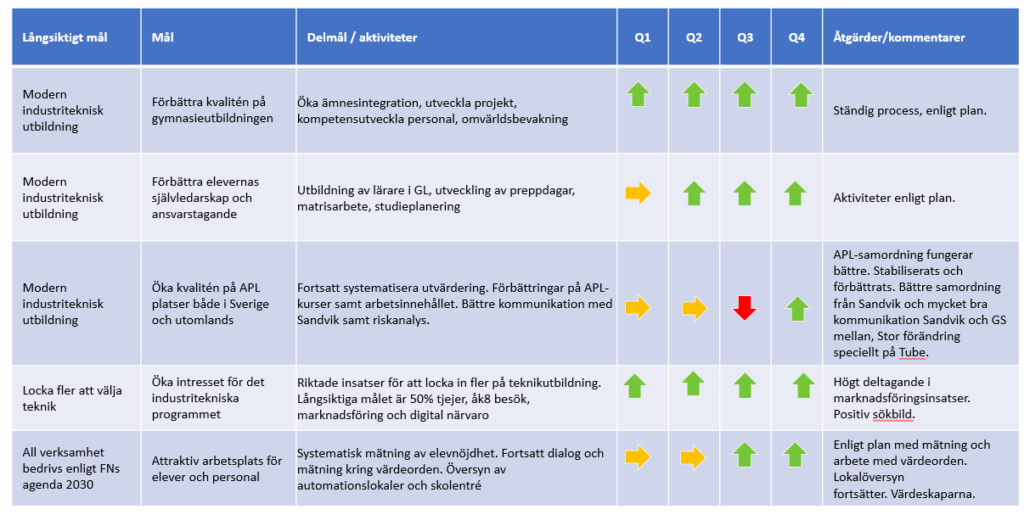
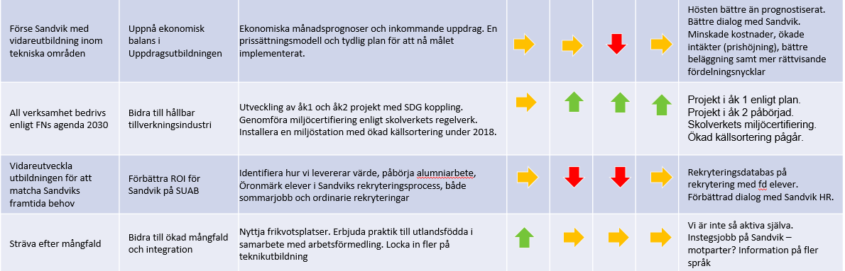

Mål 2019
